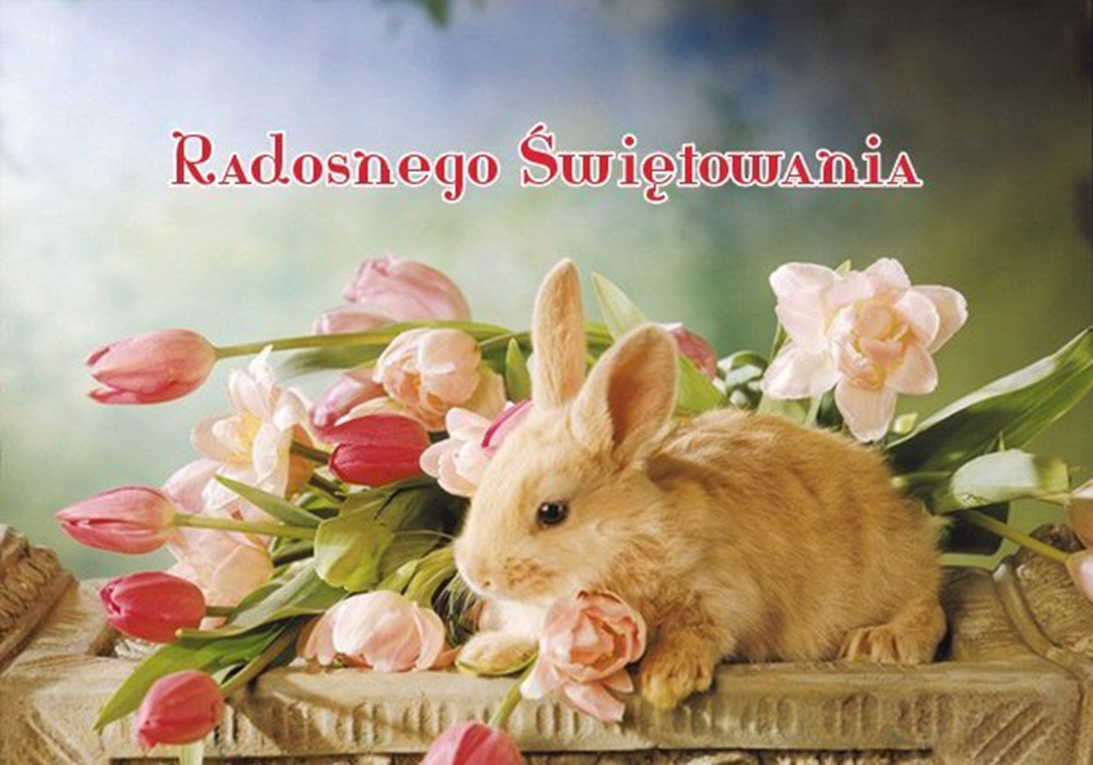

Z okazji zbliżających się Świąt życzę zdrowych, pogodnych
Świąt Wielkanocnych,
pełnych wiary, nadziei i miłości. Radosnego, wiosennego nastroju,
serdecznych spotkań w gronie rodziny i wśród przyjaciół.
życzy
Bogusław Nowak
Dyrektor

